**TABLES DES MATIERES**

**Table des matières**

Mes remerciements 2

A propos 3

Mots clés 4

Abréviation 4

Introduction 5

I. Présentation de l'Application 5

1. Nom et description générale 5

2. Public cible 6

3. Architecture et technologies 6

II. Fonctionnalités de l'Application 7

1. Gestion des utilisateurs 7

2. Planification des cours 7

3. Journal de classe 9

4. Gestion des absences 9

5. Tableau de bord 10

6. Autres fonctionnalités éventuelles 10

III. Analyse et Évaluation 11

Avantages de l'application 11

Limites et points d'amélioration 11

IV. Conclusion et Perspectives 11

V. Annexes et bibliographies 11

# **Mes remerciements**

Je remercie Dieu (SWT) pour le bien-être et la santé attribuée durant tout le long de ce travail

Je tiens à exprimer ma profonde gratitude à toutes les personnes qui ont contribué, de près ou de loin, à la réalisation de ce rapport.

Tout d’abord, je remercie chaleureusement **Monsieur ALIOUNE FALL,** mon encadrant, pour son soutien, ses conseils avisés et son accompagnement tout au long de ce projet.

Un grand merci également à mes camarades de promotion, dont les échanges et l’entraide ont été une source précieuse d’apprentissage.

Je tiens également à remercier **L’EPF AFRICA** pour les ressources mises à disposition, ainsi que tous les enseignants qui m’ont apporté des connaissances essentielles à la réalisation de ce travail.

Mention Spéciale au FC BARCELONA qui, grâce à leur football magnifique m’ont tenu divertit et m’ont mis un bon état d’esprit pour pouvoir mener ce travail à bout.

Enfin, je remercie ma famille et mes amis (particulièrement à ma femme Seynabou Sarr) pour leur soutien constant et leurs encouragements durant cette période.

# **A propos**

Ce rapport s'inscrit dans le cadre de **mon projet académique en conception de systèmes d'information**. Il a pour objectif d’analyser et de documenter une application de gestion scolaire numérique, en mettant en avant ses fonctionnalités, son architecture et son impact sur l’organisation scolaire.

À travers cette étude, nous examinerons les avantages et les limites de cette solution, tout en proposant des pistes d’amélioration pour optimiser son efficacité et son utilisation.

Ce travail a été réalisé sous la supervision de **Mr Alioune Fall,** et repose sur des recherches, des analyses techniques et des retours d’expérience issus de **tests, observations, etc.**.

# **Mots clés**

• Numérisation

• Gestion **scolaire**

• Application **web**

• Planification **des cours**

• Gestion **des absences**

• Journal **de classe**

• Tableau **de bord**

• Administration **scolaire**

• Automatisation

• Optimisation **des ressources**

# **Abréviation**

| **Abréviation** | **Signification** |
| --- | --- |

|  |  |
| --- | --- |
| **ERP** | : Enterprise Resource Planning (Système de gestion intégré) |

|  |  |
| --- | --- |
| **DB** | : Database (Base de données) |

|  |  |
| --- | --- |
| **UI** | : User Interface (Interface utilisateur) |

|  |  |
| --- | --- |
| **UX :** | User Experience (Expérience utilisateur) |

|  |  |
| --- | --- |
| **API** | : Application Programming Interface (Interface de programmation d’applications) |

|  |  |
| --- | --- |
| **CRUD :** | Create, Read, Update, Delete (Opérations sur une base de données) |

|  |  |
| --- | --- |
| **HTML** | : HyperText Markup Language (Langage de balisage) |

|  |  |
| --- | --- |
| **CSS** | : Cascading Style Sheets (Feuilles de style en cascade) |

|  |  |
| --- | --- |
| **MVC** | : Model-View-Controller (Architecture logicielle) |

|  |  |
| --- | --- |
| **SQL** | : Structured Query Language (Langage de requêtes pour les bases de données) |

# **Introduction**

Dans un monde où la digitalisation transforme tous les secteurs, le domaine de l'éducation n'échappe pas à cette révolution. Les établissements scolaires, qu'ils soient primaires, secondaires ou supérieurs, sont confrontés à des défis croissants en matière de gestion administrative, pédagogique et organisationnelle. La complexité de la gestion des emplois du temps, le suivi des présences, la planification des cours et la communication entre les différents acteurs (enseignants, élèves, administrateurs) nécessitent des outils performants et adaptés. C'est dans ce contexte que s'inscrit le développement de notre application de gestion de scolarité, conçue pour simplifier et optimiser la gestion quotidienne des établissements scolaires.

Notre application, nommée "GEST-SCHOOL", vise à répondre aux besoins spécifiques des établissements éducatifs. Elle permet notamment la création et la gestion des emplois du temps, le marquage des pauses et des heures libres, ainsi que la tenue d'un journal de classe détaillé. De plus, elle intègre des fonctionnalités avancées pour la gestion des absences, avec une liste des étudiants mise à jour en temps réel et des statistiques clés accessibles via un tableau de bord interactif. Ces outils permettent aux administrateurs et aux enseignants de gagner du temps, d'améliorer la communication et de prendre des décisions éclairées basées sur des données précises.

Ce mémoire présente en détail les différentes étapes de conception, de développement et d'évaluation de l'application GEST-SCHOOL. Dans un premier temps, nous décrirons l'application, son public cible et les technologies utilisées. Ensuite, nous explorerons ses fonctionnalités principales, telles que la gestion des utilisateurs, la planification des cours, le journal de classe, la gestion des absences et le tableau de bord. Enfin, nous analyserons les avantages de l'application, ses limites et les perspectives d'amélioration futures.

À travers ce projet, nous souhaitons démontrer comment une application de gestion scolaire peut non seulement simplifier les tâches administratives, mais aussi contribuer à une meilleure organisation pédagogique et à une communication plus efficace entre tous les acteurs de l'éducation.

# **I. Présentation de l'Application**

Dans un contexte où la digitalisation transforme l'éducation, les établissements scolaires ont besoin d'outils efficaces pour gérer leurs activités administratives et pédagogiques. Notre application, GEST-SCHOOL, a été conçue pour répondre à ces besoins en offrant une solution centralisée et intuitive.

## **Nom et description générale**

L'application de gestion scolaire développée dans le cadre de ce projet porte le nom de GEST-SCHOOL. Elle a été conçue pour simplifier et optimiser la gestion administrative et pédagogique des établissements scolaires. GEST-SCHOOL est une solution centralisée qui permet aux administrateurs, enseignants et étudiants d'interagir de manière fluide et efficace. Elle offre des fonctionnalités clés telles que la gestion des emplois du temps, le suivi des présences, la tenue du journal de classe et la génération de statistiques en temps réel. L'objectif principal de cette application est de réduire la charge administrative tout en améliorant la communication et l'organisation au sein des établissements éducatifs. [1]

## **Public cible**

* Les administrateurs scolaires : Ils utilisent l'application pour gérer les emplois du temps, suivre les absences des enseignants et des élèves, et superviser les activités quotidiennes de l'établissement.
* Les enseignants : Ils peuvent consulter et mettre à jour le journal de classe, marquer les présences, et planifier leurs cours en fonction des emplois du temps.
* Les étudiants : Ils ont accès à leur emploi du temps, peuvent vérifier leurs absences et recevoir des annonces importantes via l'application.
* Les parents (optionnel) : Dans une version future, les parents pourraient également accéder à certaines informations, comme les absences ou les notes de leurs enfants.

L'application est conçue pour être utilisée dans divers types d'établissements scolaires, allant des écoles primaires aux universités, en passant par les lycées et les collèges.

## **Architecture et technologies**

GEST-SCHOOL repose sur une architecture modulaire et scalable, conçue pour garantir une performance optimale et une facilité de maintenance. Voici les principaux éléments technologiques utilisés :

Frontend :

• Framework : LARAVEL [2]pour une interface utilisateur réactive).

• Mobile : PHP [3] Native (pour une application multiplateforme compatible avec iOS et Android).

• Design : Utilisation de langage comme CSS[4] pour une expérience utilisateur moderne et intuitive.

Backend :

• Langage : PHP avec le Framework Laravel (pour une gestion efficace des requêtes et des API).

• Base de données : MySQL[5]pour stocker les données de manière flexible et scalable).

Services supplémentaires :

• Notifications : Intégration de services comme Firebase Cloud Messaging (FCM)[6]pour les notifications en temps réel (absences, annonces, etc.).

• Analyse des données : Utilisation de Tableau ou de bibliothèques JavaScript[7] comme Chart.js pour la visualisation des statistiques sur le tableau de bord.

Sécurité :

• Chiffrement des données sensibles (comme les mots de passe) avec des algorithmes comme bcrypt.

• Mise en place de protocoles HTTPS pour sécuriser les communications entre le client et le serveur.

Cette architecture permet à GEST-SCHOOL d’être une application robuste, sécurisée et facile à maintenir, tout en offrant une expérience utilisateur fluide et intuitive à ses différents publics cibles.

# **II. Fonctionnalités de l'Application**

L'application **GEST-SCHOOL** propose plusieurs fonctionnalités permettant d’optimiser la gestion scolaire. Ces fonctionnalités couvrent la gestion des utilisateurs, la planification des cours, le suivi des absences et bien plus encore. [8]

## **Gestion des utilisateurs**

Cette fonctionnalité permet de gérer les différents types d’utilisateurs de l’application, notamment :

* **Administrateurs** : Création, modification et suppression des comptes utilisateurs.
* **Enseignants** : Accès aux plannings, journal de classe et gestion des absences.
* **Étudiants** : Consultation des emplois du temps et des absences.
* **Autres acteurs** : Accès restreint pour certains profils (ex. : parents, surveillants).

**Principales actions** :

* + Création, modification et suppression des comptes.
  + Attribution des rôles et permissions
  + 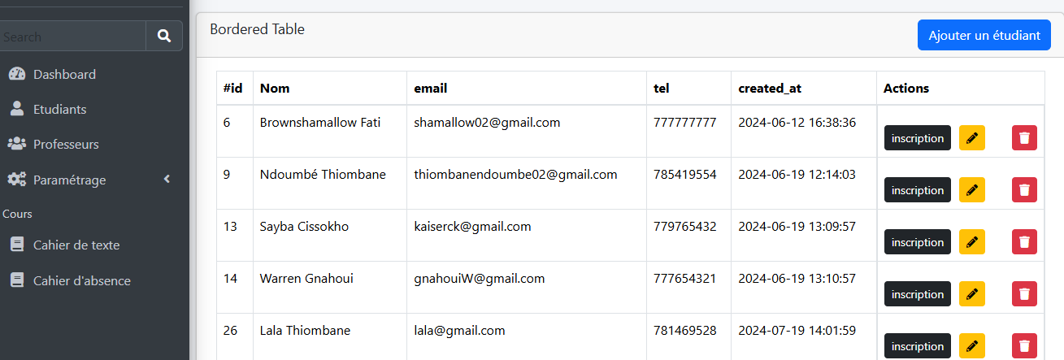Connexion sécurisée avec authentification.

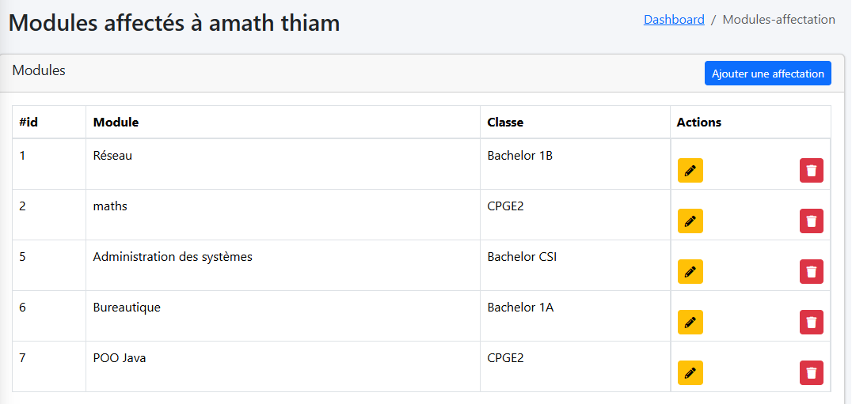

## **Planification des cours**

Cette fonctionnalité facilite la création et la gestion des emplois du temps scolaires.

**Principales fonctionnalités** :

* Attribution des cours aux enseignants.
* Définition des horaires avec prise en compte des pauses (ex. : 12h-13h).
* Gestion des salles et des disponibilités.
* 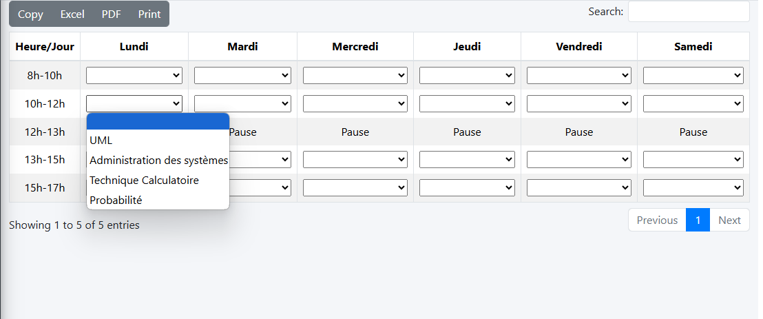Affichage interactif des plannings pour étudiants et enseignants.

## **Journal de classe**

Le journal de classe permet aux enseignants de consigner des informations importantes sur leurs cours et leur déroulement.

🔹 **Principales fonctionnalités** :  
✅ Ajout des contenus des séances (résumé, exercices, notes).  
✅ Indication de l’état du cours (0 = bien rempli, 1 = enseignant absent, 2 = invalide).  
✅ Consultation par les administrateurs pour suivi pédagogique.

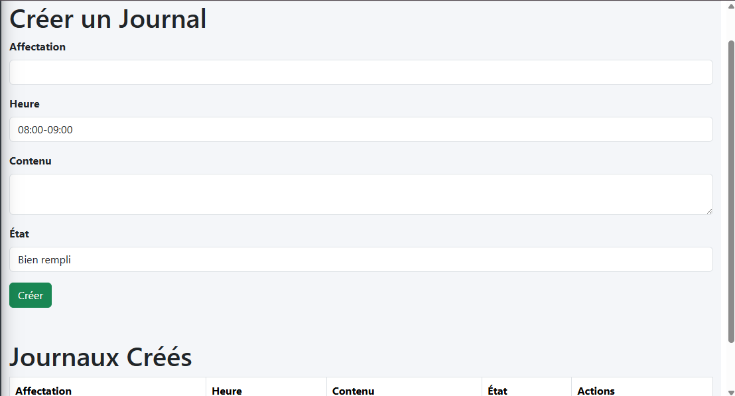

## **Gestion des absences**

Ce module permet un suivi précis de la présence des étudiants.

🔹 **Principales fonctionnalités**:  
✅ Sélection des étudiants via une liste déroulante.  
✅ Attribution d’un état (Absent, Présent, En retard).  
✅ Génération de rapports statistiques sur l’assiduité.

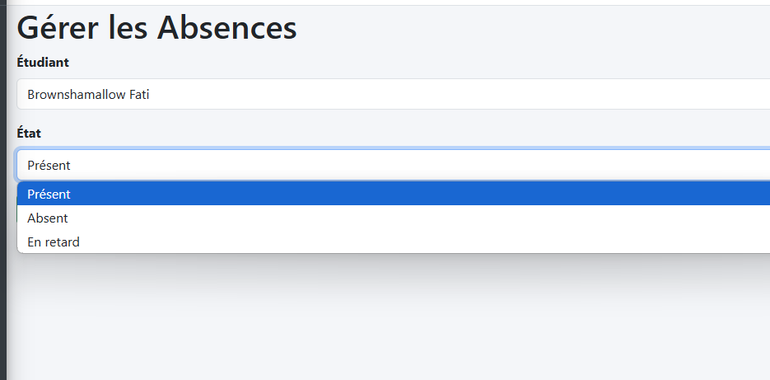

## **Tableau de bord**

Le tableau de bord fournit une vue d’ensemble sur les données importantes de l’établissement.

🔹 **Principales statistiques affichées**:  
📌 Nombre total d’élèves inscrits.  
📌 Nombre total d’enseignants.  
📌 Taux de présence moyen.  
📌 Tâches en attente (journaux non remplis, absences non justifiées).

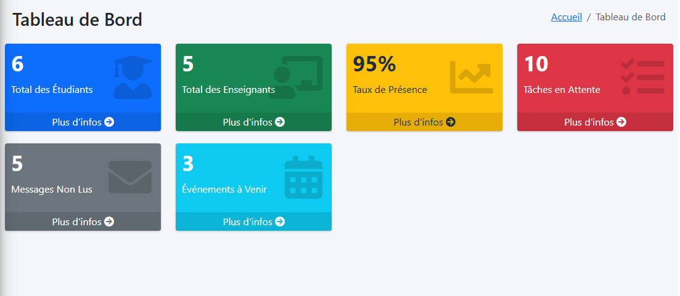

## **Autres fonctionnalités éventuelles**

L’application peut être enrichie avec des fonctionnalités supplémentaires, telles que :

* **Messagerie interne** pour faciliter la communication entre enseignants et administrateurs.
* **Notifications** pour informer des absences ou modifications d’emploi du temps.
* **Exportation des données** en format CSV ou PDF.

# **III. Analyse et Évaluation**

## **Avantages de l'application**

## **Limites et points d'amélioration**

# **IV. Conclusion et Perspectives**

# **V. Annexes et bibliographies**

[1] <http://rivieresdusud.uasz.sn/xmlui/handle/123456789/1429>

[2] LARAVEL : <https://laravel.com/docs/11.x/documentation>

[3] PHP : <https://www.php.net/docs.php>

[4] CSS : <https://developer.mozilla.org/fr/docs/Web/CSS>

[5] MySQL : <https://dev.mysql.com/doc/>

[6] FCM : <https://firebase.google.com/docs>

[7] JavaScript : <https://www.pluralsight.com/paths/javascript-2022>

[1]

1. Labelle et St-Germain, « La gestion scolaire ».